**КОНСПЕКТ**

занятия межшкольного факультатива по математике

для выпускников 11 классов по теме: «Метод рационализации»,

разработанного Ковтун Ольгой Георгиевной,

учителем математики высшей квалификационной категории

муниципального автономного общеобразовательного учреждения

средней общеобразовательной школы № 3 имени А.С. Пушкина

ст. Брюховецкой муниципального образования Брюховецкий район

«Ощущение тайны - наиболее прекрасное из доступных нам переживаний. Именно это чувство стоит у колыбели истинного искусства и настоящей науки»

Альберт Эйнштейн

Учитель: Сегодня мы в очередной раз попытаемся приоткрыть одну из тайн, которую дарит нам наука в особенностях решения неравенств с использованием нестандартных методов решения.

Метод рационализации (декомпозиции) необходим для успешной сдачи ЕГЭ по профильной математике. В экзаменационных вариантах попадаются неравенства (задание № 14), которые удобнее и быстрее всего решать именно методом рационализации. Довольно часто можно обойтись и без него, но тогда количество вычислений в решении увеличивается в несколько раз, что повышает вероятность ошибки. Приступая к его изучению нужно обязательно изучить следующие темы:

1. «Свойства степеней и показательной функции»;
2. «Свойства логарифмов и логарифмической функции»;
3. «Решение  [показательных неравенств](https://sigma-center.ru/powerinequalities)»;
4. «Решение  [логарифмических неравенств](https://sigma-center.ru/logarithmic_inequality)»;
5. «Метод замены переменной»;
6. «Метод интервалов».

Кроме того, метод рационализации позволяет перейти от неравенства, содержащего сложные показательные, логарифмические  и т.п. выражения, к равносильному ему более простому рациональному неравенству. Поэтому прежде, чем мы начнем разговор про рационализацию в неравенствах, поговорим о равносильности.

**Равносильными или эквивалентными** называются неравенства, множества корней которых совпадают. Равносильными также считаются неравенства, которые не имеют корней.

**В методе рационализации мы как раз будем делать равносильные преобразования.**

**1. Метод рационализации в логарифмических неравенствах.**

**Пример 1.**



**Решите неравенство:**

**Решение: 1 способ**

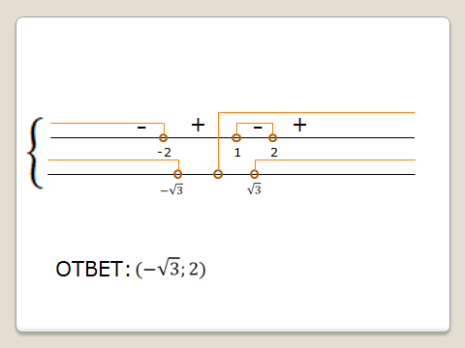



Решать две такие системы не очень приятное занятие. Хотя тут это вполне реально. Но что, если неравенства в системах будут значительно сложнее, или множителей будет не два, а больше. Тогда ваше решение будет очень громоздким. И вот тут на помощь приходит метод рационализации, или его еще называют методом равносильности. Он позволяет сократить вычисления в несколько раз.

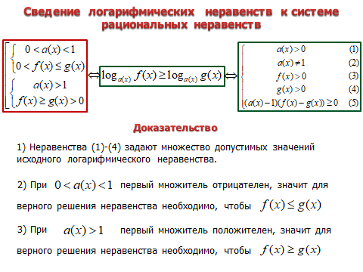

**!** Обратите внимание, что все преобразования в методе рационализации делаются на ОДЗ. Не забудьте про него, иначе все пойдет не по плану!

Решим этот же пример 1 с помощью метода рационализации.

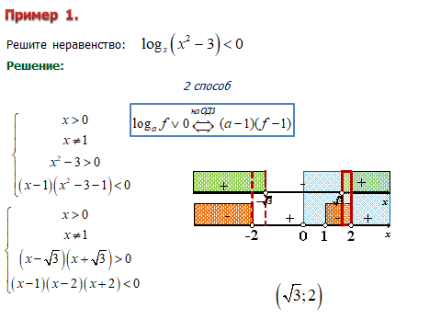

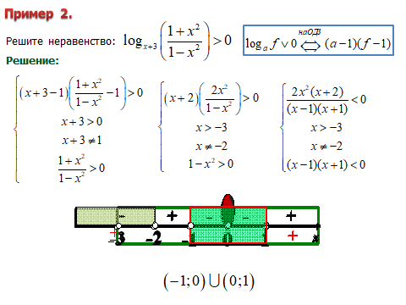

**2. Метод рационализации в показательных неравенствах.**

Рационализация бывает удобна не только в логарифмических неравенствах, но и в показательных. Принцип остается тем же самым.

**Пример 3.**

Решить неравенство:

Решение:



Решив полученное неравенство методом интервалов, получим:

**3. Метод рационализации смешанных неравенствах.**

Рационализация удобна, когда перед вами неравенство смешанного типа, то есть когда невозможно сделать замену переменной. Например:



В числителе x стоит в степени показательной функции, а в знаменателе x сам по себе. Тут невозможно сделать замену так, чтобы ушли все x. Как же такое решать? Перед вами большая дробь, которая сравнивается с нулем.

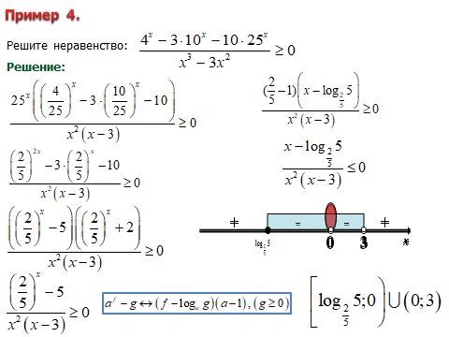

**4. Обобщение метода рационализации.**

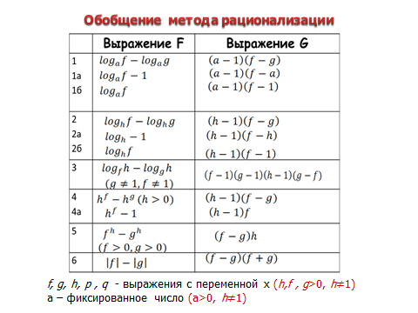

**5.** Рассмотрим ещё один пример применения метода рационализации на применение сразу нескольких формул:

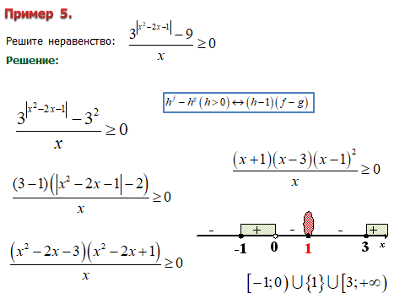

6. Задание: решите неравенства методом рационализации



Ответ:



Ответ:



Ответ:



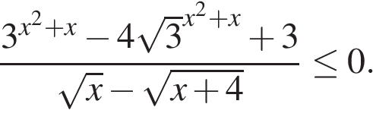

4)

Ответ: : fe14e4424ba0794c27771b7bb16f5d57p